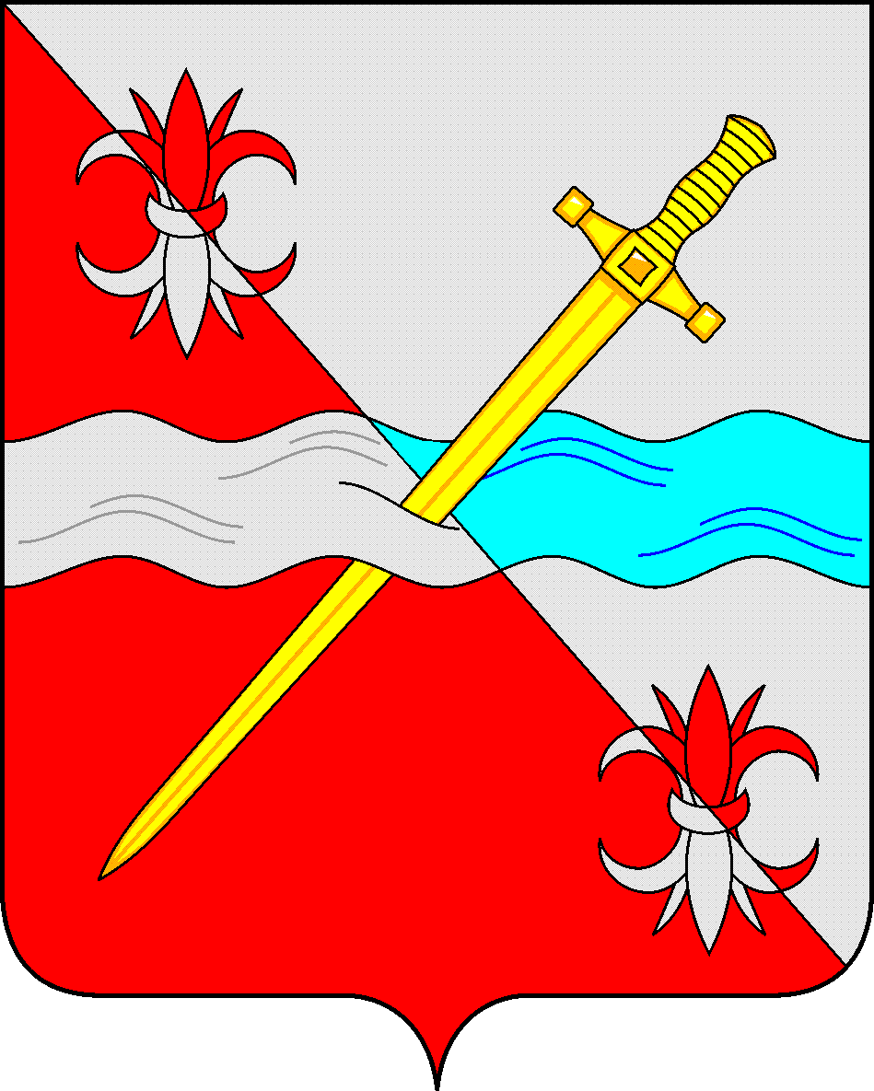

СОВЕТ
депутатов Советского городского округа
Ставропольского края

РЕШЕНИЕ
30 октября 2020 г. № 404
г. Зеленокумск

Об установлении даты празднования Дня Советского района Ставропольского края

В соответствии со ст. 16 Федерального закона от 06 октября 2013 г. № 131-ФЗ «Об общих принципах организации местного самоуправления в Российской Федерации», ст. 6 Закона Ставропольского края от 14 апреля 2017 года № 37-кз «О преобразовании муниципальных образований, входящих в состав Советского муниципального района Ставропольского края, и об организации местного самоуправления на территории Советского района Ставропольского края», п. 5 решения Совета депутатов Советского городского округа Ставропольского края от 26 сентября 2017 года № 12 «О вопросах правопреемства» (с изменениями), учитывая архивную справку от 07 ноября 2019 года № 2879, выданную Государственным казенным архивным учреждением «Государственный архив Ставропольского края», принимая во внимание первое упоминание о дате образования Воронцово-Александровского района 13 апреля 1924 года, утвержденной декретом ВЦИК от 2 июня 1924 года, с целью ежегодного празднования Дня Советского района Ставропольского края Совет депутатов Советского городского округа Ставропольского края

РЕШИЛ:

1. Установить праздник – День Советского района Ставропольского края и отмечать его ежегодно в третью субботу апреля.
2. Вести исчисления количества лет со дня образования Советского района Ставропольского края с 13 апреля 1924 года.
3. Признать утратившим силу решения совета Советского муниципального района Ставропольского края от 26 февраля 2015 г. № 136 «О праздновании Дня Советского района Ставропольского края».
4. Настоящее решение вступает в силу со дня его принятия и подлежит обнародованию в форме размещения в сетевом издании – сайте муниципальных правовых актов Советского городского округа Ставропольского края.

Глава Советского городского  округа Ставропольского края | С.Н. Воронков
Председатель Совета депутатов  Советского городского округа  Ставропольского края | В.П. Немов

